Памятка по применению гражданами
бытовых пиротехнических изделий

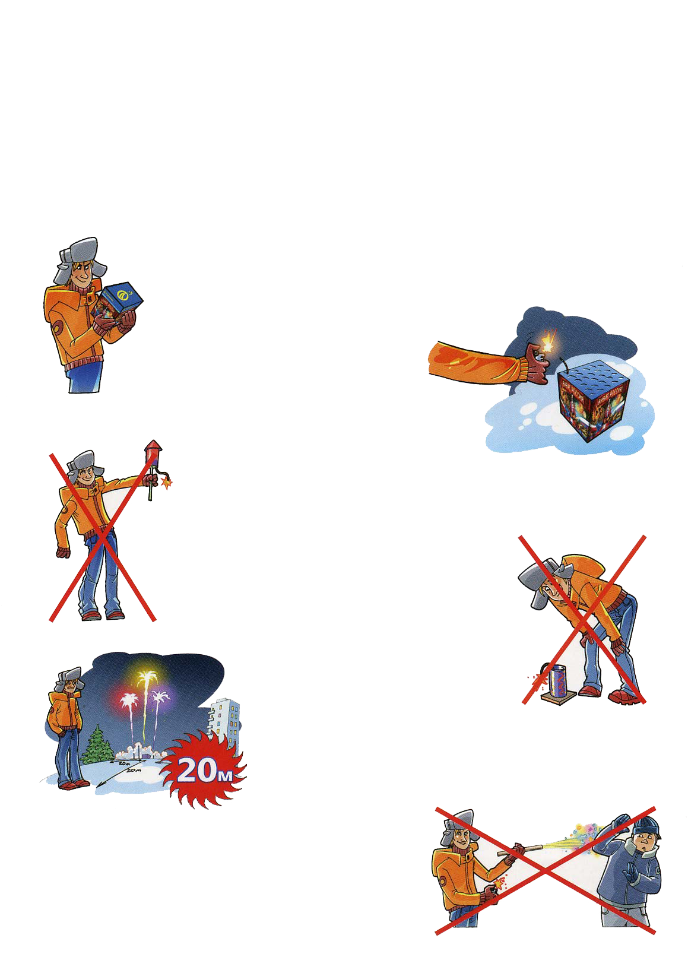
Никогда не ленитесь лишний раз прочитать инструкцию на изделие. Помните, что даже знакомое и обычное на вид пиротехническое изделие может иметь свои особенности

Перед использованием пиротехнических изделий необходимо заранее четко определить: где вы будете проводить фейерверк, как организуете его показ. Зрители должны находиться за пределами опасной зоны, указанной в инструкции по применению конкретного пиротехнического изделия, но не менее 20 м

При сильном и порывистом ветре лучше совсем отказаться от проведения фейерверка
Фитиль следует поджигать на расстоянии вытянутой руки. После окончания работы изделия нельзя подходить к нему как минимум 10 минут

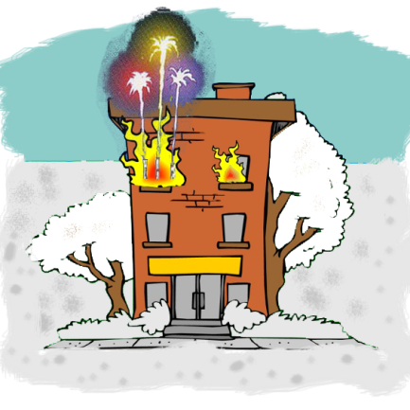
Категорически запрещается:
Запускать фейерверк в закрытых помещениях и зданиях любого назначения;, на крышах, балконах, лоджиях и выступающих частях фасадов зданий (сооружений); на сценических площадках; гражданами в состоянии алкогольного опьянения; при сильном ветре; лицами, младше 16 лет (если иное не установлено производителем.

Производить любые действия, не предусмотренные инструкцией по применению и данными мерами безопасности, а так же разбирать или переделывать готовые изделия, а также держать работающие пиротехнические изделия в руках рук (за исключением хлопушек, бенгальских огней, некоторых видов фонтанов)

Наклоняться над работающим пиротехническим изделием и после окончания его работы, а также в случае его несрабатывания и производить запуск пиротехнических изделий в направлении людей, а также в место их возможного появления

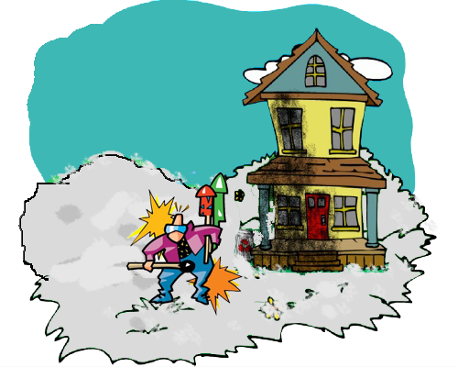
Использовать пиротехнические изделия в зоне, где находятся люди и животные, вблизи зданий, сооружений, деревьев, линий электропередач и на расстоянии менее радиуса опасной зоны.

Если фитиль сгорел, запрещается пытаться поджигать его повторно.

Опасные факторы пиротехнических изделий:
• Пламя или высокотемпературная струя продуктов сгорания. Этот фактор характерен для фонтанов, фейерверков движущихся за счет реактивной тяги: ракеты и т.п. Опасность заключается в возможности загорания легковоспламеняющихся веществ, находящихся рядом с фейерверком.
• Горящие элементы изделий (пиротехнические таблетки, искры, шлаки). Эта опасность возникает при работе римских свечей, салютов и других изделий, эффект от которых достигается разбрасыванием на высоте ярко горящих разноцветных звездочек. Время горения звездочек подбирается конструкторами таким образом, чтобы они успели сгореть раньше, чем достигнут поверхности земли. Поэтому если расположить римскую свечу или салют не вертикально, а под углом, то горящие звездочки могут упасть на землю. Тем не менее, существуют специальные виды фейерверков, которые разбрасывают искры и горящие звездочки у поверхности земли во все стороны. Эти фейерверки разрешается применять только на воде. У некачественных бенгальских свечей иногда отваливаются раскаленные шлаки. В домашних условиях это крайне опасно.
• Движущееся за счет начальной скорости выброса или под действием реактивной силы изделие или его элементы. Опасность заключается в травмировании зрителей или нанесении материального ущерба при столкновении с изделием или его элементами. Для обеспечения безопасности запуск фейерверков: ракет, шаров и т.д. производится вертикально вверх вдали от различных сооружений. Конструкция фейерверка не должна иметь острых кромок и ребер или должна снабжаться защитными колпачками или наконечниками. Корпуса фейерверков от маленьких петард до самых крупных шаров изготавливают из бумаги или применяют легкие или легко разрушаемые пластмассовые детали. Такие детали быстро теряют скорость, и даже падая с большой высоты, не могут нанести ущерб. Для крупных ракет отдельную опасность представляет падение деревянной рейки-стабилизатора. Такие ракеты разрешается применять только вдали от зрителей.
• Состав продуктов сгорания. Пиротехнические составы являются многокомпонентными смесями, которые могут образовать при горении вредные в больших количествах для здоровья вещества. В этой связи большая часть фейерверков разрешается к применению только на открытом воздухе.
• Звуковое давление. Очень большая громкость при разрыве фейерверков может вызвать у многих зрителей ощущение дискомфорта или травмировать слуховой аппарат. С увеличением расстояния громкость быстро падает. За границами опасной зоны громкость звука не должна превышать разрешенной нормы 140 децибел. Ограничения по громкости актуальны для петард и других разрывных зарядов. В непосредственной близи от пусковых мортир большого калибра звуковое давление может травмировать незащищенные барабанные перепонки.

Главное управление по ГО, ЧС и ПБ администрации города Красноярска

